采购项目需求

项目名称：遴选食堂、茶饮吧易耗品供货商
项目编号：GXSZ2026-017-JYB
采购单位：广西壮族自治区生殖医院

2026年10月

目 录

第一章 采购公告 3
第二章 项目需求 6
第三章 响应文件格式 9
第四章 合同主要条款 14

第一章 采购公告
根据医院工作需要，现对医院遴选食堂、茶饮吧易耗品供货商项目进行院内询价采购，欢迎符合条件的供应商前来参加采购活动，有关事项公告如下：
一、项目基本情况
1、项目名称：遴选食堂、茶饮吧易耗品供货商
2、项目编号：GXSZ2026-017-JYB
3、采购方式：院内询价
4、预算金额：人民币（大写）肆万元整（¥40000.00）
5、采购内容：详见《采购项目需求》第二章内容。
二、供应商的资格要求
1、满足《中华人民共和国政府采购法》第二十二条规定：
（1）具有独立承担民事责任的能力；
（2）具有良好的商业信誉和健全的财务会计制度；
（3）具有履行合同所必需的设备和专业技术能力；
（4）有依法缴纳税收和社会保障资金的良好记录；
（5）参加本次采购活动前三年内，在经营活动中没有重大违法记录；
（6）法律、行政法规规定的其他条件。
2、国内注册（指按工商管理有关规定要求核准登记的）依法取得营业执照，经营范围达到本次采购需求的供应商。
3、本项目的特定资格要求：营业执照、经营许可证。
4、本项目不允许外包、分包、转包，不接受联合体供应商参与本项目采购活动。
三、报名所需资料
1、响应文件：详见《采购项目需求》第三章内容。
2、报名表：详见《采购项目需求》第一章《广西壮族自治区生殖医院采购项目报名表》。
四、响应文件递交时间和地点
1、 递交时间：2026年10月13日起至2026年10月15日，每天上午8:00-12:00，下午13:30-16:30（北京时间，周末及法定节假日除外）
2、递交地点：广西南宁市青秀区青环路85号宇浩国际A座8楼招标采购办公室。
※特别说明：（1）《采购项目报名表》不需要密封，加盖单位公章有效，随同响应文件统一递交；（2）响应文件加盖单位公章密封有效（一本正本，一本副本），未按要求密封的，采购人将予以拒收；（3）响应文件采用邮寄（以送达时间为准）或现场递交方式，逾时送达的，采购人将予以拒收；（4）询价时间由采购人另行电话通知。
五、联系事项
1、采购人：广西壮族自治区生殖医院
2、联系人：韦老师（招标采购办公室）、刘老师（监察室）
3、联系电话：0771-2239975（招标采购办公室）、2239681（监察室）
4、电子邮箱：zcb@gxszyy.cn
5、采购人地址：广西南宁市青秀区龙源路3号（邮编：530000）
六、网上公告媒体查询
www.gxszyy.cn（广西壮族自治区生殖医院）

广西壮族自治区生殖医院
2026年10月12日

广西壮族自治区生殖医院
采购项目报名表

项目名称：遴选食堂、茶饮吧易耗品供应商
项目编号：GXSZ2026-017-JYB
本单位确认参加遴选食堂、茶饮吧易耗品供应商项目院内询价采购活动。

联系人姓名：

联系人电话：

电子邮箱：

联系地址：

法定代表人（签字）：

供应商单位名称（盖公章）：

报名日期： 年 月 日

第二章 项目需求
一、项目概况
为保障医院食堂及茶饮吧日常餐饮服务正常开展，满足一次性餐具、包装材料、茶饮耗材及厨房辅助用品等易耗品的日常消耗需求，现遴选一家供应商为食堂、茶饮吧提供易耗品物资一批，包括定制包装袋、一次性餐具餐盒、煮茶袋、茶饮杯具、厨房用具及清洁用品等，共计25项。
服务期：服务期为1年（自合同签订之日起计算），根据实际下单数量按月结算。
- 项目需求
序号 | 标的名称 | 规格 | 单位 | 预估数量 | 上控单价（元） | 备注
1 | 透明定制一杯袋 | 食品级，PE材质，16*28cm，双面6C，定制logo | 个 | 20000 | 0.12 | 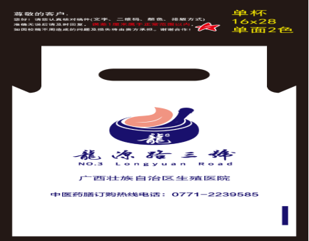
2 | 透明定制二杯袋 | 食品级，PE材质，32*28cm，双面6C，定制logo | 个 | 20000 | 0.17 | 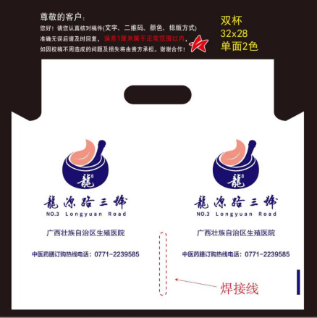
3 | 一次性筷子四件套 | 食品级PP材质，筷子20cm，勺子13.5cm | 套 | 500 | 0.5 | 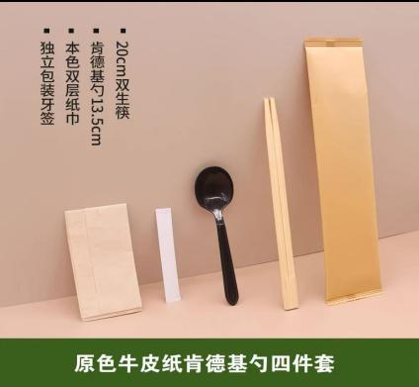
4 | 一次性轻食餐盒 | 食品级材质，小麦秸秆浆/甘蔗浆制作，750ml六角碗+PET盖 | 个 | 12000 | 1 | 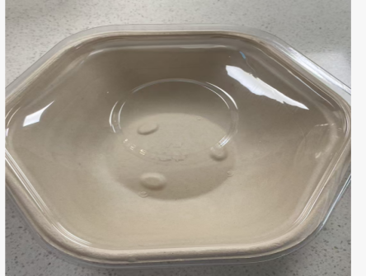
5 | 酱料盒 | 食品级，PE材质，40ml加厚连体分装盒 | 个 | 12000 | 0.16 | 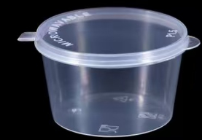
6 | 一次性煮茶袋 | 食品级，PP材质，20*30cm | 个 | 20000 | 0.15 | 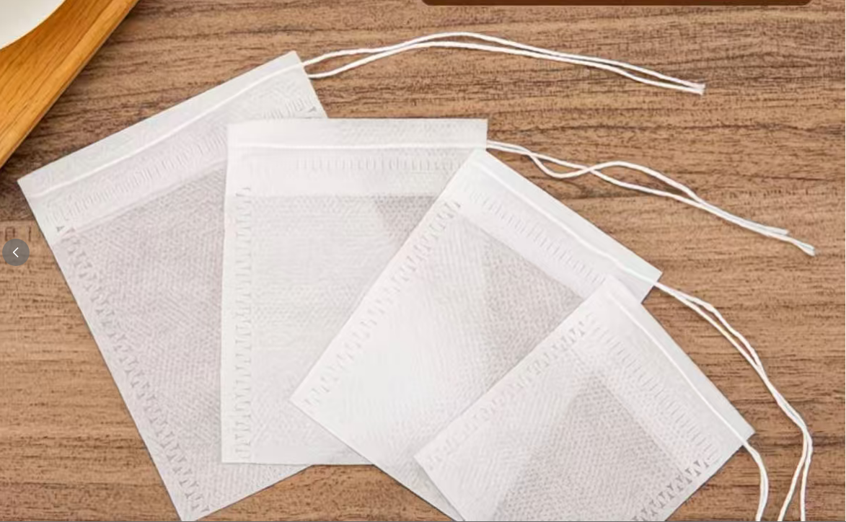
7 | 一次性煮茶袋 | 食品级，PP材质，30*40cm | 个 | 10000 | 0.3
8 | 雪克杯 | 食品级，PC材质，7件套（升级特厚700ML雪克杯） | 套 | 12 | 40 | 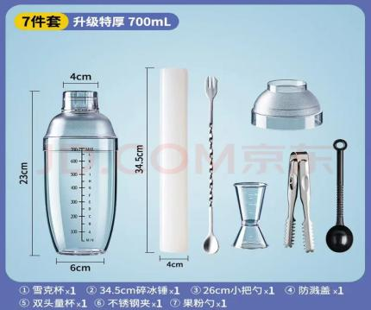
9 | 电子称（带盘） | 304不锈钢材质，称重范围1g-5kg | 台 | 4 | 60 | 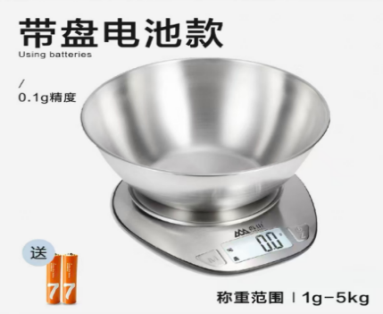
10 | 量筒 | 食品级，PP材质，5件套（带盖款）加厚耐摔 | 套 | 4 | 50 | 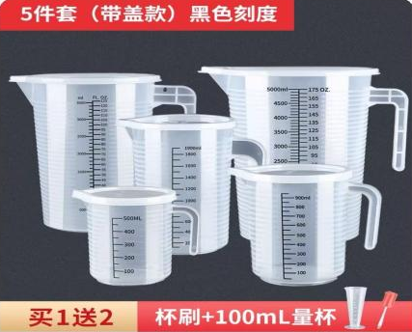
11 | 过滤勺 | 304不锈钢过滤网，木柄手把，12cm宽耳过滤勺（3寸）加厚 | 个 | 20 | 17 | 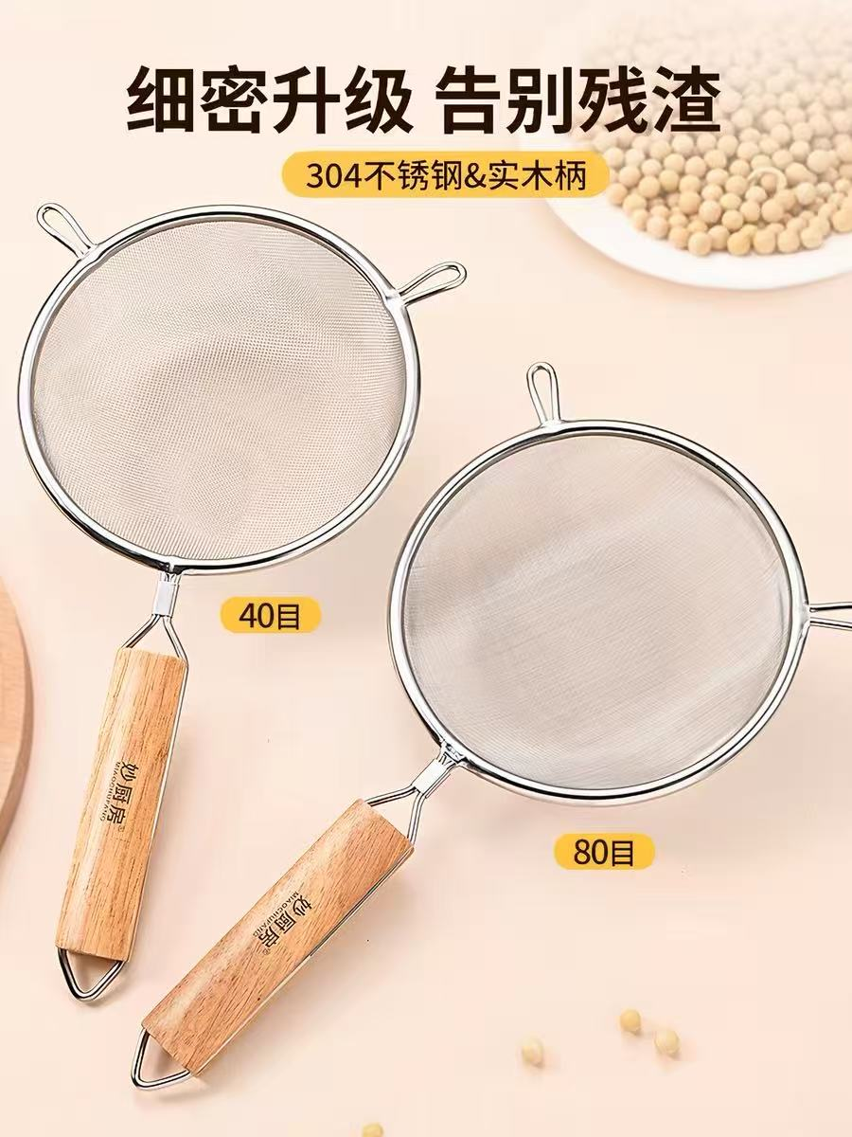
12 | 过滤勺 | 304不锈钢过滤网，木柄手把，14cm宽耳过滤勺（4寸）加厚 | 个 | 20 | 18
13 | 过滤勺 | 304不锈钢过滤网，木柄手把，16cm宽耳过滤勺（6寸）加厚 | 个 | 20 | 20
14 | 一次性PET透明杯（加厚） | 食品级PP材质，500ml，62*23*98mm，平盖+黑色吸管+防漏纸垫 | 个 | 10000 | 0.4 | 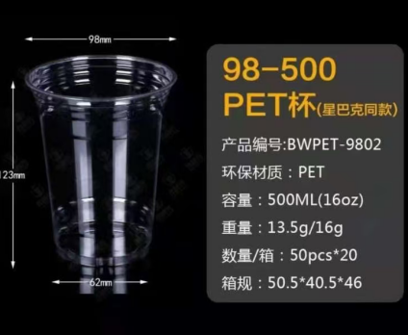
15 | 一次性PET透明杯（加厚） | 食品级PP材质，700ml，平盖+黑色吸管+防漏纸垫 | 个 | 12000 | 0.5 | 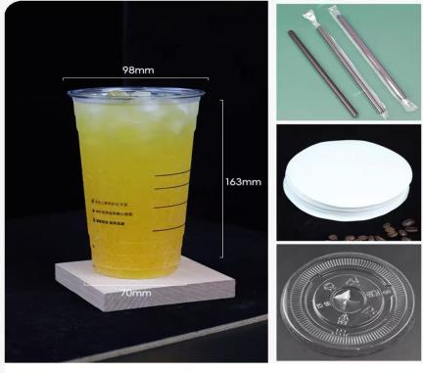
16 | 置物架 | 304不锈钢材质，特大号，三层，49*29*64cm，带轮子 | 个 | 15 | 50 | 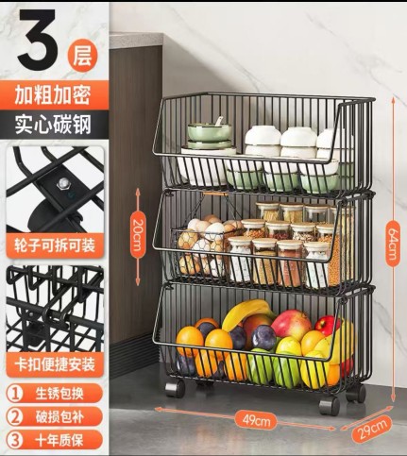
17 | 厨房用电子计时器 | 磁吸、支架设计，电池款，5.6cm*6.1cm | 个 | 10 | 10 | 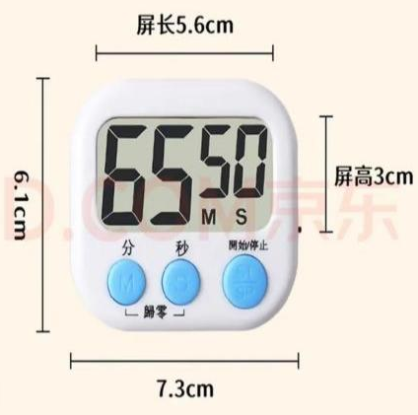
18 | 菜篮（绿） | 加厚，食品级，PE材质，55*40cm | 个 | 10 | 35 | 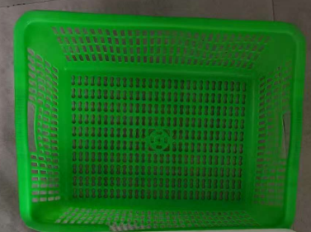
19 | 菜篮（白） | 加厚，食品级，PE材质，50*35cm | 个 | 5 | 35 | 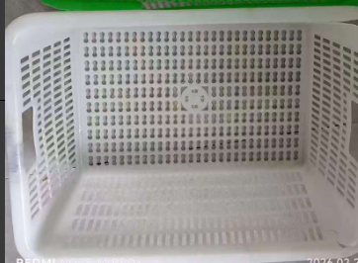
20 | 小篮子 | 加厚，食品级，PE材质，36*27cm | 个 | 5 | 15 | 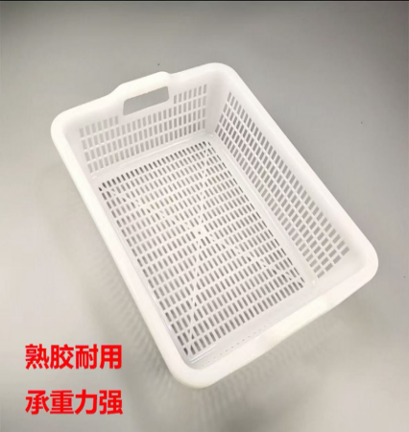
21 | 打饭勺 | 食品级，PE材质，长28cm | 个 | 3 | 10 | 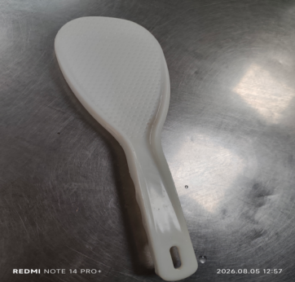
22 | 锅刷 | 常规 | 个 | 5 | 10 | 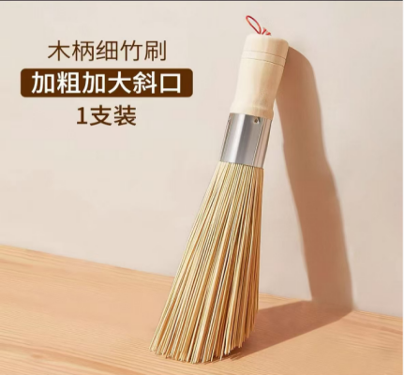
23 | 面点包子馒头蒸布 | 食品级纳米级硅胶，耐高温，长方形，57cm长*39cm宽 | 张 | 30 | 8 | 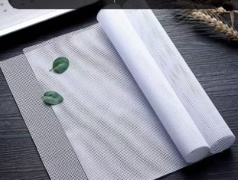
24 | 高压水枪 | 合金镀膜水枪，加厚乳胶管，水柱喷洒+锥形喷洒+10米水管+接头套装 | 个 | 1 | 200 | 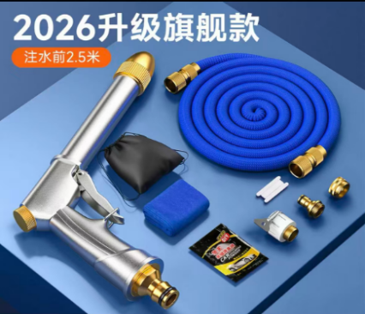
25 | 擦丝器 | 手柄食品级材质，不锈钢开刃刀头，可刨细丝+粗丝 | 个 | 2 | 15 | 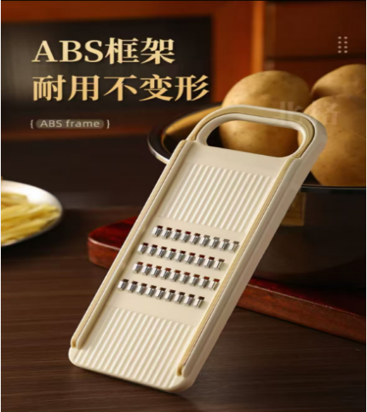

- 技术商务需求（标注“▲”号的条款为实质性条款或要求，必须满足或优于）
（一）技术参数及性能配置要求
序号 | 类型 | 要求
1 | ▲参数需求 | 所有食品接触类物资（一次性餐具、餐盒、杯子、包装袋、煮茶袋、菜篮、打饭勺、蒸布、擦丝器等）须符合国家食品接触材料安全标准（GB 4806系列），无毒无味，提供产品合格证明或检测报告。
2 | ▲参数需求 | 一次性PET透明杯、轻食餐盒、酱料盒等塑料制品须为食品级PP/PET材质，透明度好，无杂质、无变形、无异味，杯身/盒身挺括不易软塌，盖子密封防漏。
3 | ▲参数需求 | 定制一杯袋、二杯袋须为全新PE材质，双面6C厚度，承重能力强，不易破漏，印刷logo清晰、颜色准确，尺寸规格与采购标的需求表一致。
4 | ▲参数需求 | 一次性煮茶袋须为食品级无纺布材质，耐高温、不易破、过滤效果好，无荧光剂、无异味，尺寸规格符合要求。
5 | 参数需求 | 一次性筷子四件套：食品级PP材质，筷子长度20cm，勺子长度13.5cm，表面光滑无毛刺，独立包装，卫生洁净。
6 | 参数需求 | 雪克杯：食品级PC材质，特厚700ml，7件套配置，耐摔耐低温，刻度清晰，密封性好，摇晃不漏水。
7 | 参数需求 | 电子称（带盘）：称重范围1g-5kg，精度不低于1g，显示屏清晰，按键灵敏，带秤盘，供电稳定，符合国家计量标准。
8 | 参数需求 | 量筒：5件套带盖款，加厚耐摔材质，刻度清晰准确，透明度高，规格齐全，适用于茶饮制作量取。
9 | 参数需求 | 过滤勺：304不锈钢材质，加厚，宽耳设计，网孔均匀，手柄牢固，分别为3寸（12cm）、4寸（14cm）、6寸（16cm）三种规格。
10 | 参数需求 | 置物架：不锈钢材质，特大号三层，尺寸49*29*64cm，带万向轮子（带刹车），承重能力强，安装简便，防锈耐腐蚀。
11 | 参数需求 | 厨房用电子计时器：磁吸+支架双设计，电池款，尺寸5.6cm*6.1cm，计时准确，操作简单，声音清晰响亮。
12 | 参数需求 | 菜篮/小篮子：食品级PE材质，无毒无味，透气沥水设计，结实耐用，分别为绿色55*40cm、白色50*35cm、小号36*27cm三种规格。
13 | 参数需求 | 打饭勺：食品级PE材质，长28cm，表面光滑，耐高温，不易变形，握感舒适。
14 | 参数需求 | 锅刷：常规规格，刷毛浓密坚韧，去污力强，手柄防滑，经久耐用。
15 | 参数需求 | 蒸布：长方形57cm*39cm，纯棉或食品级硅胶材质，透气不粘，耐高温，可重复使用，易清洗。
16 | 参数需求 | 高压水枪：具备水柱喷洒和锥形喷洒两种模式，配10米水管及接头套装，水压充足，安装简便，适用于厨房地面及设备清洗。
17 | 参数需求 | 擦丝器：食品级材质，可刨细丝和粗丝两种规格，刀刃锋利，护手设计，使用安全，易清洗。
18 | 参数需求 | 所有产品外观应整洁、无破损、无变形，包装完好，随附产品合格证、说明书等相关资料。
- 商务要求
序号 | 类型 | 要求
1 | 质保期限 | 易耗品类物资无质保期要求，但须保证产品在保质期内质量合格；高压水枪高、置物架、电子秤、等耐用品质保期不少于1年（自验收合格之日起计算）。
2 | 交付时间及地点 | 1.采用分批送货方式，服务期为1年。甲方根据实际使用需求提前1个工作日通知乙方送货，乙方须在接到通知后3个工作日内将该批次货物送达甲方指定地点。每批次送货数量由甲方根据实际需求确定，乙方不得拒绝小批量送货。  2.交付地点：广西壮族自治区生殖医院食堂及茶饮吧指定位置。供应商须负责运输、搬运及就位，产生的一切费用由供应商承担。
3 | 付款方式 | 根据实际采购量结算，原则上按月结算付款（特殊情况除外），每个月5个工作日前，采购人根据供应商制作的每月费用明细单，经采购人审核无误后，供应商开具足额发票给采购人，采购人收到发票后10个工作日内支付。
4 | 履约保证金 | 本项目不收取履约保证金。
5 | 售后服务 | 1.易耗品类物资如出现质量问题（如破损、异味、不符合食品级标准等），乙方须在接到通知后3个工作日内免费更换合格产品。  2.耐用品电子秤及其他物品等质保期内免费维修或更换，接到报修通知后24小时内响应，48小时内到场处理。  3.分批送货期间，乙方须保持联系畅通，确保按甲方需求及时供货，不得无故拖延或拒绝供货。
6 | 验收标准 | 按国家相关标准及合同约定规格参数进行验收。产品须为全新正品，数量、规格、型号、质量符合采购需求及合同约定。食品接触类物资验收时需提供产品合格证或检测报告。每批次送货均须单独验收，验收不合格的，乙方须在7个工作日内免费更换合格产品。定制包装袋首次送货时须经甲方确认logo印刷效果后方可批量生产。
7 | 违约责任 | 按《中华人民共和国民法典》等相关规定及合同约定执行。乙方逾期交付的，每逾期一日按该批次送货金额的0.5%向甲方支付违约金；分批送货期间乙方累计3次未按甲方要求及时供货的，甲方有权解除合同，乙方须承担相应损失。产品质量不合格的，乙方须免费更换并承担由此给甲方造成的损失。
8 | 其他要求 | 1.定制包装袋的logo设计稿由甲方提供，乙方须按照甲方确认的设计稿进行印刷，不得擅自更改。  2.供应商须遵守医院各项管理规定，进入院区作业须服从院方管理，注意安全，保持环境卫生。  3.分批送货期间，如遇市场价格波动，合同单价保持不变，乙方不得以此为由拒绝供货或要求调价。
9 | 特别说明 | 1.本项目采购标的中的品牌、型号仅作为参考，供应商可提供同等或优于参考参数的产品，最终以实际采购确认的品牌、型号为准。  2.本项目部分物资采用分批送货（1年）方式，采购数量为年度预估总量，实际采购量以甲方分批通知送货的数量为准，最终结算金额按实际送货数量乘以合同单价计算，不超合同总金额。

第三章 响应文件格式

响 应 文 件

采购项目名称：

采购项目编号：

供应商名称（盖公章）

日期： 年 月 日

一、有效的供应商合法的主体资格证明（如营业执照、事业单位法人证书、执业许可证等）复印件（必须提供）。

- 法定代表人完整有效的身份证复印件（必须提供）。

三、响应文件递交截止当月前半年内响应供应商任意一个月的依法缴纳税收的凭据复印件；依法免税（或无纳税记录或零报税）的，必须提供相应文件证明其依法免税（或无纳税记录或零报税）。从成立之日起到响应文件提交截止时间止不足要求月数的，只需提供从成立之日起的依法缴纳税收相应证明文件），复印件（必须提供）。

四、响应文件递交截止当月前半年内响应供应商任意一个月的依法缴纳社会保障资金的缴费凭证（专用收据或者社会保险缴纳清单或其他有效证明）复印件；依法不需要缴纳社会保障资金的，必须提供相应文件证明不需要缴纳社会保障资金证明复印件。从取得营业执照之日起到响应文件提交截止时间止不足要求月数的只需提供从取得营业执照起依法缴纳社会保障资金的相应证明文件，复印件（必须提供）。

五、法定代表人授权委托书和委托代理人完整有效的身份证复印件（委托代理时必须提供）。
法定代表人授权委托书（参考格式）
致________(采购人)：
我 （姓名）系 （供应商名称）的法定代表人，现授权委托本单位在职职工（姓名） （身份证号） 以我方的名义参加 广西壮族自治区生殖医院（项目名称： ， 项目编号： ）的投标活动，并代表我方全权办理针对上述项目的投标、开标、评标、签约等具体事务和签署相关文件。
我方对委托代理人的签字事项负全部责任。
在撤销授权的书面通知以前，本授权书一直有效。委托代理人在授权书有效期内签署的所有文件不因授权的撤销而失效。
委托代理人无转委托权，特此委托。
被授权人（委托代理人）签字：
所在部门/职务：
联系电话：
法定代表人签字：

供应商名称（盖公章）：
日期： 年 月 日
附：委托代理人有效的身份证正反面复印件，并加盖公章。

六、供应商认为需要提供的相关材料。如：产品彩页等说明书（如有请提供）

七、报价表（必须提供,密封有效）
报 价 表
采购项目名称：
采购项目编号：

序号 | 标的名称 | 项目内容 | 单位 | 整体下浮率（%）
1 | 遴选食堂、茶饮吧易耗品供应商 | 一次性餐具、包装材料、茶饮耗材及厨房辅助用品等 | 批

注：
1、根据采购内容要求提供报价。
2、本次报价按优惠率进行报价，参与供应商须在上控价基础上结合市场价格、成本及自身条件、市场风险考虑报出综合的优惠率，填报具体下浮率数值。
3、以院内议价的最终报价为准，不再额外收取其他费用，报价含税费、运输费、人工费等所需的一切费用。
4、供应商报价应充分预估各类履约风险，合同履约期内价格不予调整，采购人不再另行支付任何其他费用。
5、供应商须对本项目全部服务内容作出完整唯一报价，报价超出上控单价、存在漏项报价、选择性报价及有条件报价的，均作响应无效处理。

法定代表人或委托代理人（签字）：
联系电话：
供应商名称（盖公章）：
日期： 年 月 日

采购项目合同验收书（参考格式）

根据采购项目（采购合同编号： ）的约定，我单位对（项目名称： ，项目编号： ）的采购项目成交供应商： 提供的货物（或工程、服务）进行了验收，验收情况如下：
验收方式： |  | □自行验收 □委托验收
序号 | 名 称 | 货物型号规格、标准及配置等  （或服务内容、标准） |  | 数量 | 金 额
合计小写金额：￥
合计大写金额： 仟 佰 拾 万 仟 佰 拾 元
实际供货  日期 |  |  | 合同交货验收日期
验收具体内容 | （应按采购合同、采购需求、响应文件及验收方案等进行验收；并核对成交供应商在安装调试等方面是否违反合同约定或服务规范要求、提供的质量保证证明材料是否齐全、应有的配件及附件是否达到合同约定等。可附件)
验收小组意见 | 验收结论性意见：
验收小组意见 | 有异议的意见和说明理由：  签字：
验收小组成员签字：
监督人员或其他相关人员签字：
或受邀机构的意见（盖章）：
成交供应商负责人签字或盖章：  联系电话： 年 月 日 |  |  | 采购人或受托机构的意见（盖章）：  联系电话： 年 月 日

第四章 合同主要条款

合 同 书（货物类）

合同名称：食堂、茶饮吧易耗品物资采购项目
合同编号：
项目编号：
采购单位（甲方）：广西壮族自治区生殖医院
供 应 商（乙方）：

根据《中华人民共和国政府采购法》、《中华人民共和国民法典》等法律、法规规定，按照采购文件规定条款和成交供应商响应文件（以下简称“响应文件”）及其承诺，甲乙双方签订本合同。
第一条 合同标的
- 供货一览表
序号 | 名称 | 厂家 | 规格型号 | 数量 | 单位 | 单价  （元） | 总价（元）
1
2
3
4
5
合同总金额：人民币（¥）
2、合同总金额包括货物的价格、货物的标准附件、备品备件、专用工具的价格；运输、调试、培训、技术支持、售后服务等费用；安装费用；必要的保险费用和各项税费等全部费用。如采购文件、响应文件对其另有规定的，从其规定。
注：本合同期限为一年，自合同签订生效之日算起。一年内按本合同总金额完成送货及结算货款，本合同终止。合同期满后，未能按合同总额履行完送货及结算货款的，按实际送货量结算货款，本合同终止。

第二条 质量保证
1、乙方所提供的货物型号、技术规格、技术参数等质量必须与采购文件、响应文件和承诺相一致。乙方提供的环保产品必须是列入品目清单的产品。
2、乙方所提供的货物必须是全新、未经使用的原装产品，且各项指标均达到质量要求。
第三条 权利保证
1、乙方应保证所提供货物在使用时不会侵犯任何第三方的专利权、商标权、工业设计权或其他权利。
2、乙方应按采购文件规定的时间或响应文件承诺的时间向甲方提供使用货物的有关技术资料。
3、没有甲方事先书面同意，乙方不得将由甲方提供的有关合同或任何合同条文、规格、计划、样品或资料提供给与履行本合同无关的任何其他人。即使向履行本合同有关的人员提供，也应注意保密并限于履行合同的必需范围。
4、乙方保证所交付的货物的所有权完全属于乙方且无任何抵押、质押、查封等产权瑕疵。
第四条 包装和运输
1、乙方提供的货物均应按采购文件、响应文件要求的包装材料、包装标准、包装方式进行包装。
2、乙方应在货物发运前对其进行满足运输距离、防潮、防震、防锈和防破损装卸等要求包装，以保证货物安全运达甲方指定地点。
3、使用说明书、质量检验证明书、随配附件和工具以及清单一并附于货物内。
4、乙方在货物发运手续办理完毕后二十四小时内或货到甲方四十八小时前通知甲方，以准备接货。
5、货物在交付甲方前发生的风险均由乙方负责。
6、货物在规定的交付期限内由乙方送达甲方指定的地点视为交付，乙方同时需通知甲方货物已送达。
第五条 交付时间、地点
1、交货时间：甲方根据实际使用需求提前1个工作日通知乙方送货，乙方须在接到通知后3个工作日内将该批次货物送达甲方指定地点。每批次送货数量由甲方根据实际需求确定，乙方不得拒绝小批量送货。
第六条 售后服务
1、乙方应按采购文件规定及响应文件承诺的货物性能、技术要求、质量标准向甲方提供未经使用的全新产品。乙方提供货物的质量保证期按交货验收合格之日起计（期限见《采购需求》中的要求）。在保证期内因货物本身的质量问题发生故障，乙方应负责免费修理和更换零部件。对达不到技术要求者，根据实际情况，经双方协商，可按以下办法处理：
（1）更换：由乙方承担所发生的全部费用。
（2）贬值处理：由甲乙双方合议定价。
（3）退货处理：乙方应退还甲方支付的合同款，同时应承担该货物的直接费用（运输、保险、检验、
货款利息及银行手续费等）。
2、如在使用过程中发生质量问题，乙方在接到甲方通知后在 24 小时内到达甲方现场。
3、在质保期内，乙方应对货物出现的质量及安全问题负责处理解决并承担一切费用。
4、货物保修期：自验收合格之日起1年 ，质保期内负责上门服务、维修、更换配件，不得收取任何费用，如高压水枪、置物架、电子秤等耐用品。
第七条 付款方式
签订采购合同后，根据实际采购量结算，原则上按月结算付款（特殊情况除外），每个月5个工作日前，采购人根据供应商制作的每月费用明细单，经采购人审核无误后，供应商开具足额发票给采购人，采购人收到发票后15个工作日内支付，甲方按照财务审批流程确认无误后支付合同款给乙方。
第八条 履约保证金 无
第九条 税费
本合同执行中相关的一切税费均由乙方负担。
第十条 验收标准
1、按国家相关标准及合同约定规格参数进行验收。产品须为全新正品，数量、规格、型号、质量符合采购需求及合同约定。食品接触类物资验收时需提供产品合格证或检测报告。每批次送货均须单独验收，验收不合格的，乙方须在7个工作日内免费更换合格产品。定制包装袋首次送货时须经甲方确认logo印刷效果后方可批量生产。
第十一条 违约责任
1、乙方所提供的货物规格、技术标准、材料等质量不合格的，应及时更换，更换不及时的按逾期交货处罚；因质量问题甲方不同意接收的或特殊情况甲方不同意接收的，乙方应向甲方支付违约货款额 5%违约金并赔偿甲方经济损失。
2、乙方提供的货物如侵犯了第三方合法权益而引发的任何纠纷或诉讼，均由乙方负责交涉并承担全部责任。
3、因包装、运输引起的货物损坏，按质量不合格处罚。
4、甲方无故延期接收货物、乙方逾期交货的，每天向对方偿付违约货款额3‰违约金，但违约金累计不得超过违约货款额5%，超过 30 天对方有权解除合同，违约方承担因此给对方造成经济损失；甲方延期付货款的，每天向乙方偿付延期货款额3‰ 滞纳金，但滞纳金累计不得超过延期货款额5%。
5、乙方未按本合同和响应文件中规定的服务承诺提供售后服务的，乙方应按本合同合计金额 5%向甲方支付违约金。
6、乙方提供的货物在质量保证期内，因设计、工艺或材料的缺陷和其它质量原因造成的问题，由乙方负责。
7、其它违约行为按违约货款额5%收取违约金。
8、乙方支付的违约金不足以弥补甲方损失的，还应承担赔偿责任。
第十二条 不可抗力事件处理
1、在合同有效期内，任何一方因不可抗力事件导致不能履行合同，则合同履行期可延长，其延长期与不可抗力影响期相同。
2、不可抗力事件发生后，应立即书面通知对方，并寄送有关权威机构出具的证明。
3、不可抗力事件延续一百二十天以上，双方应通过友好协商，确定是否继续履行合同。
第十三条 合同争议解决
1、因货物质量问题发生争议的，应邀请国家认可的质量检测机构对货物质量进行鉴定。货物符合标准的，鉴定费由甲方承担；货物不符合标准的，鉴定费由乙方承担。一方对货物质量有争议，但另一方不配合进行检测的，对货物质量有争议的一方有权自行选择有相应检测资质的检测部门进行质量确认，并按前述约定确定检测费承担主体。
2、因履行本合同引起的或与本合同有关的争议，甲乙双方应首先通过友好协商解决，如果协商不能解决，可向甲方所在地有管辖权的人民法院提起诉讼。
3、诉讼期间，本合同继续履行。
第十四条 合同生效及其它
1、合同经双方法定代表人(负责人)或授权代表（委托代理人）签字并加盖单位公章（或合同章）后生效，（如为代理人签字，需附授权委托书）。
2、合同执行中涉及采购资金和采购内容修改或补充的，须经采购人审批，并签书面补充协议，方可作为主合同不可分割的一部分。
3、本合同未尽事宜，遵照《中华人民共和国民法典》有关条文执行。
第十五条 合同的变更、终止与转让
1、除《中华人民共和国政府采购法》第五十条规定的情形外，本合同一经签订，甲乙双方不得擅自变更、中止或终止。
2、乙方不得擅自转让（无进口资格的供应商委托进口货物除外）其应履行的合同义务。
第十六条 签订本合同依据
1、成交通知书
2、项目采购需求
3、最后报价
4、售后服务承诺书
5、其他与本合同相关的资料（如有请提供）
第十七条 本合同一式六份，具有同等法律效力，甲方五份，乙方一份。
甲方（章） | 乙方（章）
单位地址： | 单位地址：
法定代表人： | 法定代表人：
委托代理人： | 委托代理人
电话： | 电话：
电子邮箱： | 电子邮箱：
开户银行： | 开户银行：
开户名称： | 开户名称：
账号： | 账号：
邮政编码： | 邮政编码：
合同签订时间： 2026年 月 日
合同签订地点：南宁市

